- Introducción
La Dirección de Programas Sociales Municipales, Estatales y Federales perteneciente a la Coordinación General de Combate a la Desigualdad y Construcción de la Comunidad desarrollará actividades diarias de forma ordenada y secuencial de las operaciones a seguir para las actividades laborales, así como el seguimiento y gestión de los programas de apoyo. Motivando con ello un buen desarrollo administrativo dando cumplimiento con apego en el marco jurídico que la sustenta de acuerdo al Artículo 226, 227 y 228 establecido en el Reglamento de la Administración Pública Municipal de El Salto, Jalisco.
Las dependencias adscritas a la Dirección de Programas Sociales Municipales, Estatales y Federales tendrán las facultades y atribuciones que señalen las disposiciones contenidas en la legislación y normatividad aplicable, así como todas aquellas que le instruya a la Directora de Programas Sociales Municipales, Estatales y Federales, realizando las tareas necesarias para atender los asuntos, problemáticas y acciones que han sido identificados por esta administración, así como los que durante el transcurso de la misma resulten.
El presente Plan Operativo Anual, tiene como finalidad crear una estrategia de actividades, proyectos y acciones llevados a cabo por la Dirección de Programas Sociales Municipales Estatales y Federales para resolver de manera eficiente y eficaz cada uno de los procesos administrativos que se deban realizar, bajo los principios de legalidad y debido procedimiento.

- Diagnóstico
Los programas sociales deberán cumplir una función clave asegurando el mantenimiento de ciertos niveles de cohesión social, siendo fundamentales para que las sociedades concretas puedan funcionar, mejorando las condiciones de vida de la población. Es por eso que se debe trabajar en la reconstrucción del tejido social asegurando el crecimiento económico futuro, a través de la formación del capital humano.

- Objetivos
Dar respuestas certeras a todos los sectores de la poblacion del municipio, respetando en todo momento las reglas de operación de los programas sociales y la legalidad dentro de los procedimientos a cargo de la Dirección conforme a lo establecido.
Brindar servicios multigeneracionales, operando eficazmente desde los centros comunitarios y comedores comunitarios.
- Cronograma de actividades
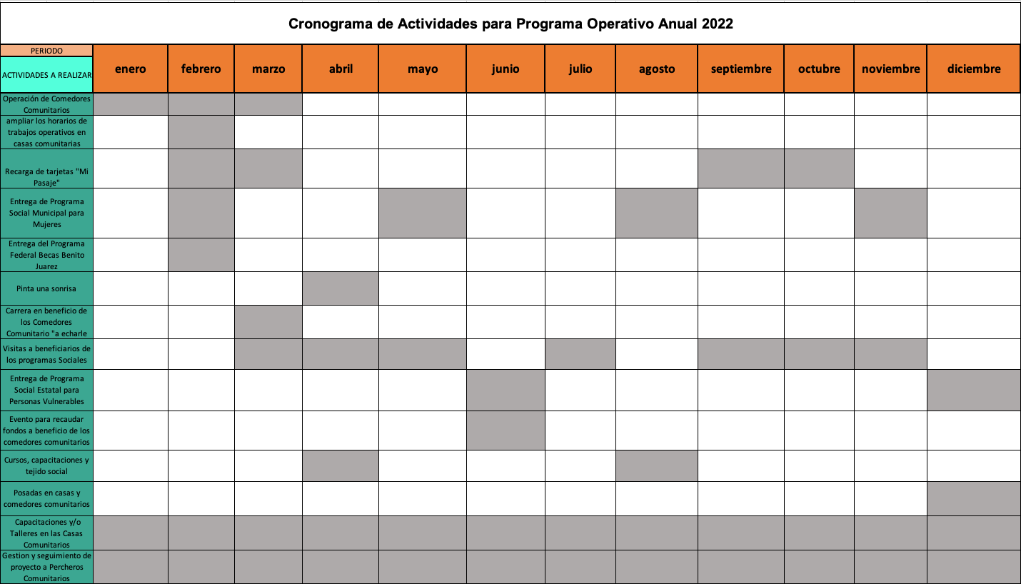

COORDINACIÓN: Coordinación General de Combate a la Desigualdad y Construcción de la Comunidad.

DEPENDENCIA: Dirección de Programas Sociales Municipales Estatales y Federales
ACCIONES | OBJETIVOS | METAS ESTIMADAS | INDICADOR | PROGRAMACIÓN ANUAL
 |  |  |  | Enero | Febrero | Marzo | Abril | Mayo | Junio | Julio | Agosto | Septiembre | Octubre | Noviembre | Diciembre
Operar eficientemente  los Centros Comunitarios | Fortalecer el tejido social a través de la construcción colectiva de mejores condiciones sociales, económicas, políticas y culturales. | Lograr alcanzar un 20% más de asistencia en los cursos y talleres comunitarios. | Número de asistentes y/o nuevos registros.
Operar eficientemente  los Centros Comunitarios | Dar continuidad al servicio de comedore comunitarios | Restructurar el padrón de acuerdo a las necesidades de la población para lograr la permanencia del mayor numero de comensales. | Padron con 210 Beneficiarios.
Implementar eventos de recaudación para beneficio de comedores comunitarios. | Dar continuidad al servicio de comedores con recurso propio. | Solventar parte de los gastos en alimento para los beneficiarios. | En especie y económicos
Formación para los Servidores Públicos de la dirección. | Concientizar al Servidor Público del trato y maneras correctas de desempeñar su trabajo en el área | El 100% de los empleados ejerzan de manera correcta lo aprendido en la formación impartida | Número de personas evaluadas correctamente en sus funciones diarias.

ACCIONES | OBJETIVOS | METAS ESTIMADAS | INDICADOR | PROGRAMACIÓN ANUAL
 |  |  |  | Enero | Febrero | Marzo | Abril | Mayo | Junio | Julio | Agosto | Septiembre | Octubre | Noviembre | Diciembre
Operar eficientemente  los Centros Comunitarios | Fortalecer el tejido social a través de la construcción colectiva de mejores condiciones sociales, económicas, políticas y culturales. | Lograr alcanzar un 20% más de asistencia en los cursos y talleres comunitarios. | Número de asistentes y/o nuevos registros.
Operar eficientemente  los Centros Comunitarios | Dar continuidad al servicio de comedore comunitarios | Restructurar el padrón de acuerdo a las necesidades de la población para lograr la permanencia del mayor numero de comensales. | Padron con 210 Beneficiarios.
Implementar eventos de recaudación para beneficio de comedores comunitarios. | Dar continuidad al servicio de comedores con recurso propio. | Solventar parte de los gastos en alimento para los beneficiarios. | En especie y económicos
Formación para los Servidores Públicos de la dirección. | Concientizar al Servidor Público del trato y maneras correctas de desempeñar su trabajo en el área | El 100% de los empleados ejerzan de manera correcta lo aprendido en la formación impartida | Número de personas evaluadas correctamente en sus funciones diarias.

ACCIONES | OBJETIVOS | METAS ESTIMADAS | INDICADOR | PROGRAMACIÓN ANUAL
 |  |  |  | Enero | Febrero | Marzo | Abril | Mayo | Junio | Julio | Agosto | Septiembre | Octubre | Noviembre | Diciembre
Depurar y dar seguimiento a los padrones de programas de apoyo social. | Beneficiar a mas familias del municipio. | Lograr alcanzar un 20% más de familias beneficiarias en todo el municipio | Número de nuevos registros.
Implementar programas de apoyo social incluyentes, sin limitantes de edad. | Beneficiar a sectores de población en estado de vulnerabilidad. | Generar nuevos programas sociales “Dejando Huella” | Número de estudios socioeconomicos relizados.
Implementar talleres intergeneracionales. | Permitir a las nuevas generaciones y a la vez a los adultos mayores desarrollar actividades productivas en su comunidad. | Fomentar el auto empleo. | Numero de personas beneficiadas en cada taller.
Certificar a los beneficiarios destacados de los talleres y/o cursos impartidos. | Colaborar ofreciendo su servicio social y apoyo a la comunidad. | Formar personas certificadas de acuerdo a los conocimientos aprendidos. | Incremento en la participación.

ACCIONES | OBJETIVOS | METAS ESTIMADAS | INDICADOR | PROGRAMACIÓN ANUAL
 |  |  |  | Enero | Febrero | Marzo | Abril | Mayo | Junio | Julio | Agosto | Septiembre | Octubre | Noviembre | Diciembre
Dar seguimiento al proyecto de ciudades amigables con el adulto mayor. | Mejorar el entorno de manera incluyente en el municipio. | El 80% de las oficinas administrativas muestren prioridad y acondicionamiento para este sector de la población. | Número de dependencias adecuadas.

